Collège des Dominicaines de notre Dame de la Délivrande – Araya-
Classe : CM2 Mai 2020 – 1ère semaine
Nom : ________________________

Voir la vidéo en ouvrant le lien https://www.youtube.com/watch?v=mgdirlX6HFo

- Vivre dans un éco – quartier.
Dans la dynamique de développement durable¹ actuelle, de plus en plus d’éco – quartiers² voient le jour en France.
Ces quartiers sont aménagés de manière à :
- réduire au maximum l’impact de la vie humaine sur la nature (à l’aide des énergies renouvelables³, des modes de transports doux⁴, du recyclage des déchets, des espaces verts...),
- favoriser le développement économique (en accueillant de nombreux petits commerces et bureaux d’entreprises),
- préserver la qualité de vie (grâce aux espaces verts et à la diminution du trafic automobile),
- permettre la mixité sociale⁵ (à l’aide des logements sociaux).

Lexique :
- Développement durable : le fait de répondre à nos besoins présents sans créer de problème pour les générations prochaines.
- Eco – quartier : un quartier où l’environnement est respecté et qui permet aux habitants de bien vivre ensemble.
- Energies renouvelables : ce sont l’énergie solaire, éolienne, hydraulique…
- Transport doux : le mode de déplacement non motorisé comme les vélos, poussettes, rollers, marche à pied…
- Mixité sociale : la présence, dans un même espace, d’habitants qui ont des caractéristiques différentes ( niveau de richesse, origine, âge… )

Exercice 1
En ce qui concerne vivre dans un éco – quartier, soulignez les affirmations correctes.
Permettre des économies d’énergie. Favoriser la circulation automobile.
Réduire les consommations d’eau. Produire de l’eau chaude grâce à l’énergie solaire.
Augmenter la production de déchets. Rénover un quartier ancien.
Séparer les logements des commerces. Diminuer le nombre de transports en commun.
Exercice 2
Lisez le texte suivant puis répondez aux questions.
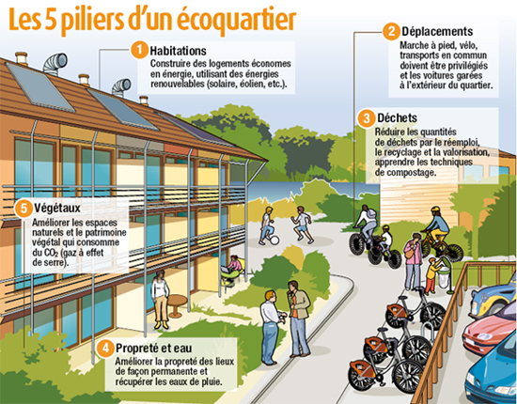
L’éco-quartier accueille des logements mais aussi des entreprises. Ainsi domicile et travail sont rapprochés. On trouve aussi des commerces et des services : une crèche, une école, des restaurants… On construit avec l’idée de consommer moins d’énergie, on isole donc les murs et les toits des immeubles modernes. On choisit un mode de chauffage adapté. On privilégie les énergies renouvelables : solaire, éolienne et pompe à chaleur. On installe des conteneurs pour le tri des déchets, on développe les transports en commun… Enfin, on essaye de laisser une place importante à la nature !

- Que trouve-t-on dans un éco-quartier ?
………………………………………………………………………………………………………………………………………………………………………………………………………………………………………………………………………………………………………………………………………………………………………………………………………………………………………………………………………………

- Que fait-on pour consommer moins d’énergie dans ces éco-quartiers ?
…………………………………………………………………………………………………………………………………………………………………………………………………………………………………………………………………………………………………………………………………………………………………………………………………………………….……………………………………………………….

- Que fait-on d’autre dans ces éco-quartiers ?
………………………………………………………………………………………………………………………………………………………………………………………………………………………………………………………………………………………………………………………………………………………………………………………………………………………………………………………………………………………………………………………………………………………………………………………………………………………………………..

